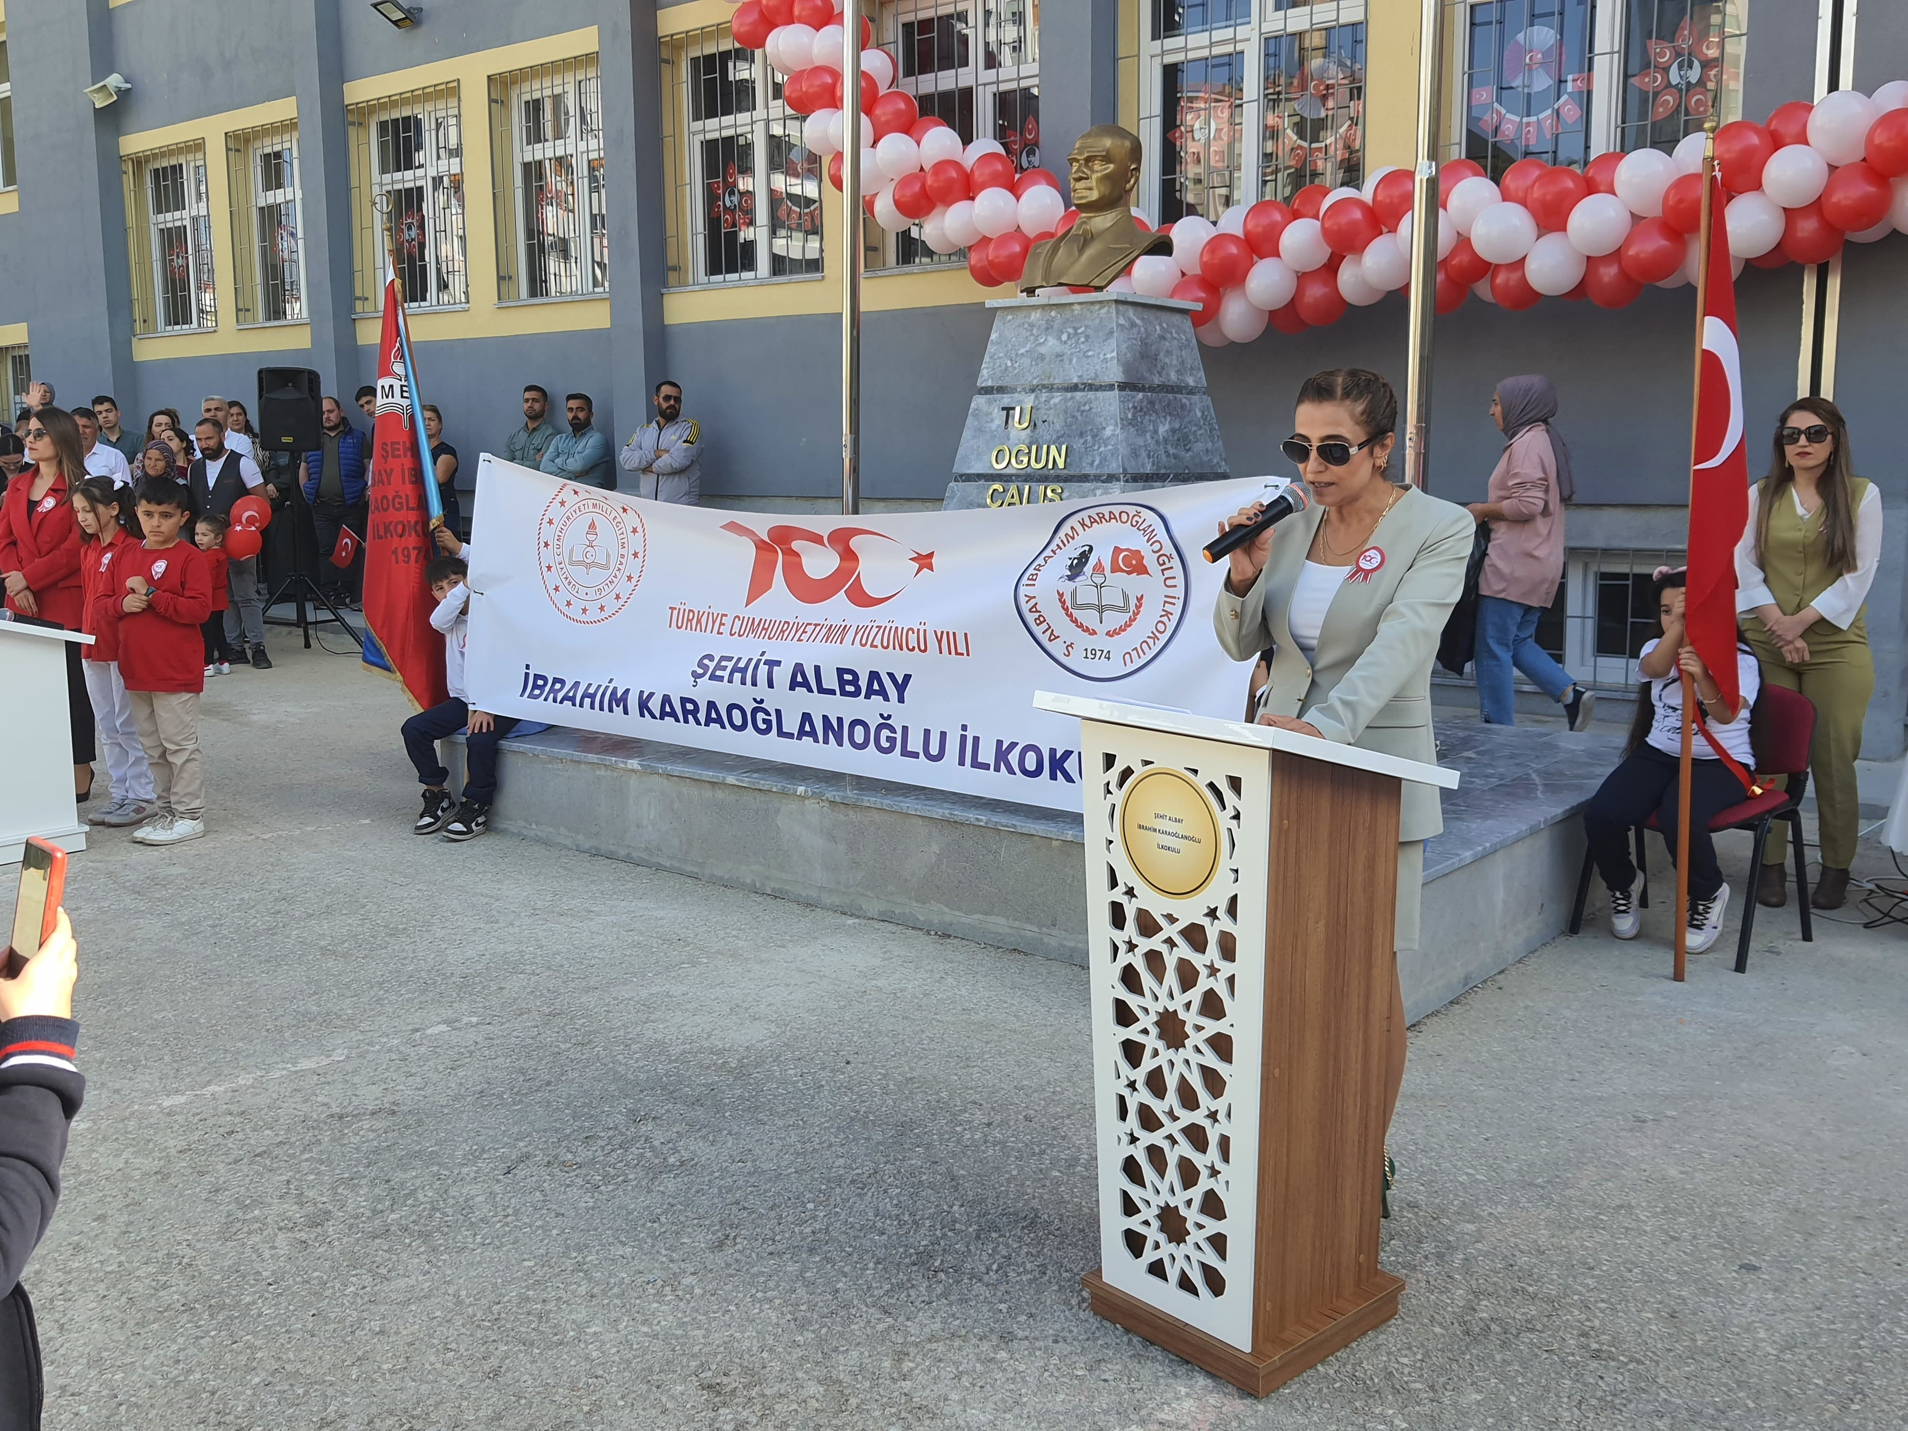
Okulumuz ANKARA İli ALTINDAĞ İlçesi Güneşevler Mahallesinin Safahat Cad. No:3/2 adresinde 1974 yılında 9638 m²’lik tapulu alan içerisinde 330m²’lik alan üzerine 12 derslik, iki idare odası ve bir öğretmenler odası olarak inşa edilmiş ve (1924 Tavas, Denizli- 1974 Kıbrıs) Kıbrıs Barış Harekâtı’nda Kıbrıs'a ilk çıkan Türk Silahlı Kuvvetleri 50. Piyade Alayı’nın komutanı Albay Halil İbrahim Karaoğlanoğlu harekâtın ikinci gününde (21 Temmuz 1974) bir havan mermisi ile ağır yaralanarak şehit olmuştur. Albay Halil İbrahim Karaoğlanoğlu anısına izafeten okulumuza ismi verilmiştir.
Zaman içerisinde mevcut öğrenci sayısının artması nedeni ile Dünya Bankası kaynaklı olarak 2002 yılında 825 m² alan üzerine B/BLOK olarak ek bina yapımına başlanmış ve 2003-2004 eğitim öğretim yılında yirmi iki derslikli, Müdür odası, Müdür Yardımcısı odası, Öğretmenler odası, Memur odası, Konferans salonu, Sığınak, Fen ve Teknoloji laboratuarı, Kütüphane, Bilişim Teknolojileri sınıfı,Müzik odası, Teknoloji Tasarım odası, Rehberlik Servisi ile hizmete girmiştir.
4+4+4 Eğitim sisteminin başlamasıyla A/BLOK binasında Şehit Albay İbrahim Karaoğlanoğlu Ortaokul’u olarak eğitim öğretime devam etmekte iken 2017/2018 eğitim öğretim yılında depreme dayanıklı olmadığı tespit edilmiş ve yeni okul binası yapılana kadar 2019/2020 Eğitim Öğretim yılının 1.yarıyıl dönemine kadar okulumuz B/Blok’ta eğitim öğretime devam edilmiş ve Şehit Serhat Öztürk Ortaokulu isim değişikliği ile aynı parselde yeni binasına taşınmıştır.
A/BLOK’un yıkımı ise 2020 yılında gerçekleşmiş ve 5400 m²’lik toplam alan üzerinde 825 m² lik eğitim öğretim alanı, 4575 m²’lik bahçe alanı ile Şehit Albay İbrahim Karaoğlanoğlu İlkokulu olarak eğitim öğretime devam edilmektedir.
Okulumuz Mili Eğitim Bakanlığı tarafından ‘’Depreme Karşı Dayanıklı Okullar ‘’ Projesi kapsamında güçlendirme kararı ile 2022 Temmuz ayında büyük onarıma girmiştir. 2022-2023 Eğitim Öğretim yılını Şehit Serhat Öztürk Ortaokulu’nda devam etmiş, 2023 Temmuz ayında inşaatı tamamlanan okulumuz binasına taşınmıştır. 2023-2024 eğitim öğretim yılında yenilenen okul binamızda eğitim öğretime devam edilmektedir.

